***УТВЕРЖДАЮ***

***Глава Угловского городского поселения***

***______________А.В. Стекольников***



***Дизайн-проект***

***Угловского городского поселения***

*в рамках муниципальной программы*

***«Формирование современной городской среды на территории Угловского городского поселения на 2018-2022 годы»***

***Благоустройство обественной территории р.п. Угловка ул. Центральная у д. № 15 (сцена)***

В состав Угловского городского поселения входит 41 населенных пунктов- рабочий поселок Угловка, 40 сельских населенных пунктов. На территории, для которой планируется реализация данного проекта находятся детский сад, школа, дом культуры, центр врача общей практики, музыкальная школа, магизины*.*

В 2014 году посёлку Угловка присвоен статус моногорода. В 2018 году будет принято решение о создании территории опережающего социально-экономического развития (ТОСЭР), что создаст благоприятный инвестиционный климат для диверсификации экономики моногорода засчет открытия новых производств.

Благоустройство территории Угловского городского поселения представляет собой комплекс мероприятий, направленных на создание благоприятных, здоровых и культурных условий жизни, трудовой деятельности и досуга населения в границах поселения, осуществляемых органами местного самоуправления.

Необходимость благоустройства территорий, в том числе комплексного, продиктовано на сегодняшний день необходимостью обеспечения проживания людей в более комфортных условиях при постоянно растущем благосостоянии населения. Численность населения по состоянию на 01 января 2018 года составляет 3620 человек.

В течение последних лет благоустройству территории уделяется большое внимание, его развитие – одна из приоритетных задач администрации Угловского городского поселения.

Общая площадь земель населенных пунктов составляет 1829,5 га. Зеленые насаждения составляют 2 га, из них парки и скверы – 1 га. Зеленые насаждения общего пользования и растений не везде имеют удовлетворительное состояние и нуждаются в постоянном уходе. Необходимо продолжать работы по высадке цветов, саженцев деревьев, кустарников, производить санитарную и формовочную обрезку деревьев, вырезку поросли, вырубку сухостоя.

Ремонт, реконструкция, содержание имеющихся и создание новых объектов благоустройства является ключевой задачей Администрации Угловского городского поселения. Без реализации неотложных мер по повышению уровня благоустройства территории невозможно добиться существенного повышения имеющегося потенциала поселения и эффективного обслуживания экономики и населения, обеспечить в полной мере безопасность жизнедеятельности и охрану окружающей среды.

Реализация комплекса мероприятий муниципальной программы поселения «Формирование современной городской среды на территории Угловского городского поселения на 2018-2022 годы»» (далее – Программа) позволит изменить внешний облик поселения, удовлетворить потребности населения в благоприятных условиях проживания, улучшить экологическую ситуацию.

Мероприятия Программы предусматривают необходимые расходы на содержание, работы по озеленению территории поселения, содержание и уборку объектов благоустройства, иные мероприятия, направленные на обеспечение и повышение комфортности проживания населения, поддержание и улучшение санитарного и эстетического состояния территории Угловского городского поселения.

***Благоустройство общественной территории (Сцена)***

***р.п. Угловка ул. Центральная д.15***

**Мероприятия: Минимальный перечень работ по благоустройству по программе «Об утверждении муниципальной программы Угловского городского поселения «Формирование современной городской среды на территории Угловского городского поселения на 2018-2022 годы»**

Установка бортового камня- шт - 104

Засыпка грунта- 50 м3

**Общая стоимость перечня работ составляет:- 267963 рублей**

**Объемы и источники финансирования:**

Областной бюджет-  **74709.09**  рублей

Федеральный бюджет -**139660.91** рублей

Бюджет Угловского городского поселения- **53593** .**00** рублей

**Мероприятия для малообеспеченных маломобильных групп населения:**

При благоустройстве территории отсутствуют бордюры при сопряжении между тротуарами и дорогами для формирования безбарьерного каркаса благоустраиваемой территории.

Вышеуказанные мероприятия по благоустройству дворовой территории позволит улучшить техническое состояние дворовой территории многоквартирного дома и обеспечит благоприятные условия проживания населения, что положительно отразится и на повышении качества жизни в целом.

**Место нахождение: р.п. Угловка, ул.Центральная у д. № 15 (сцена)**

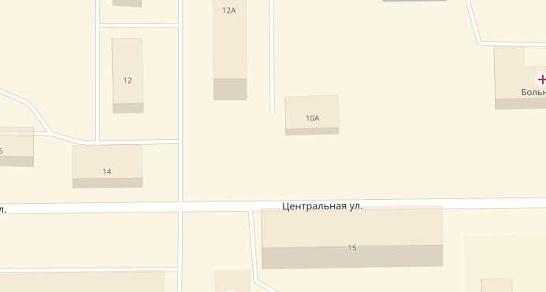

**Сегодня это так:**

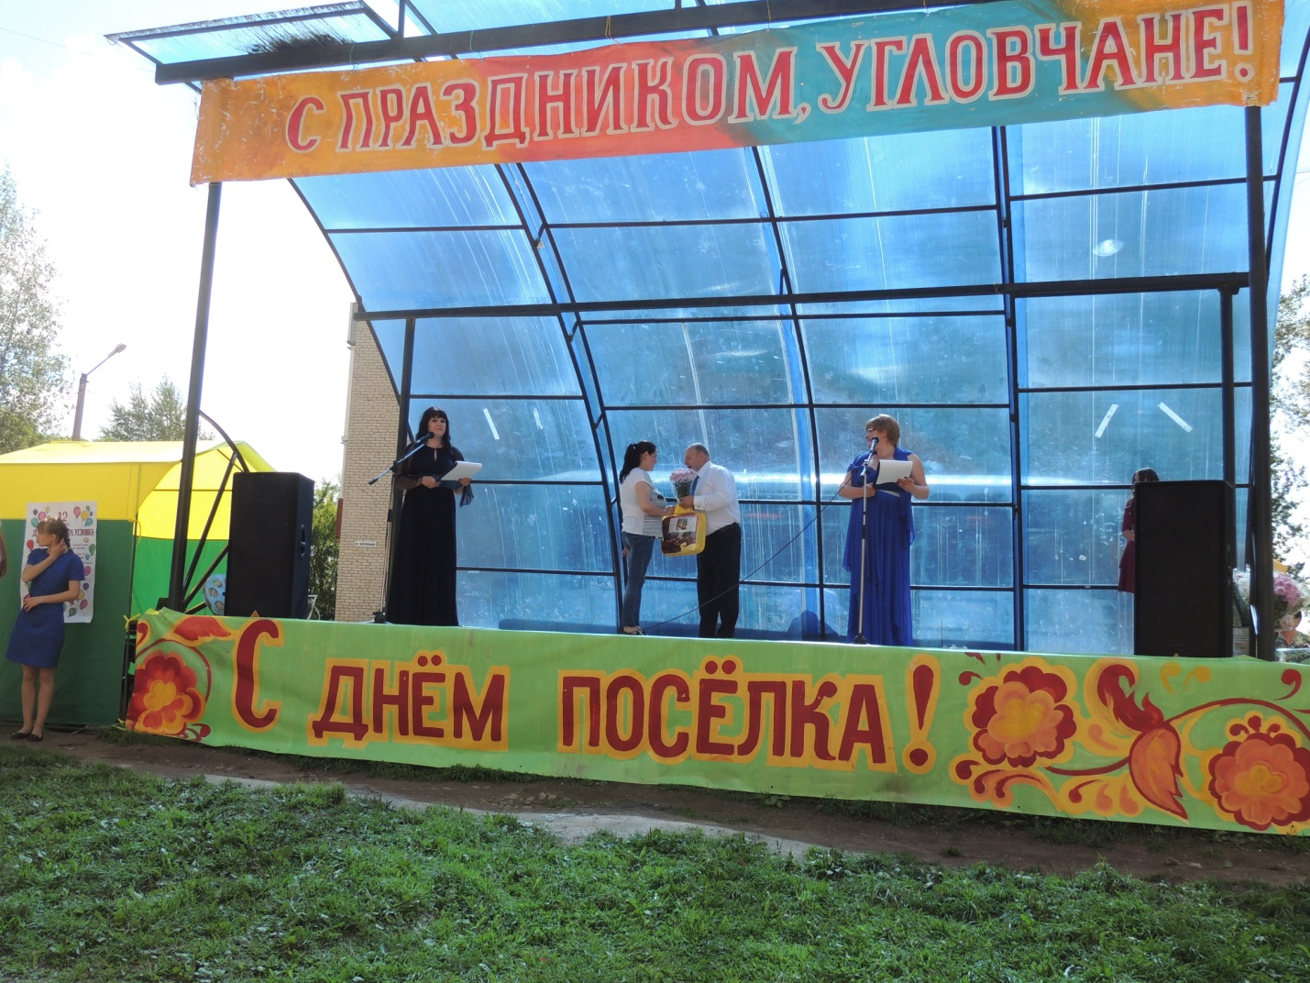

**Ожидаемый результат благоустройства:**

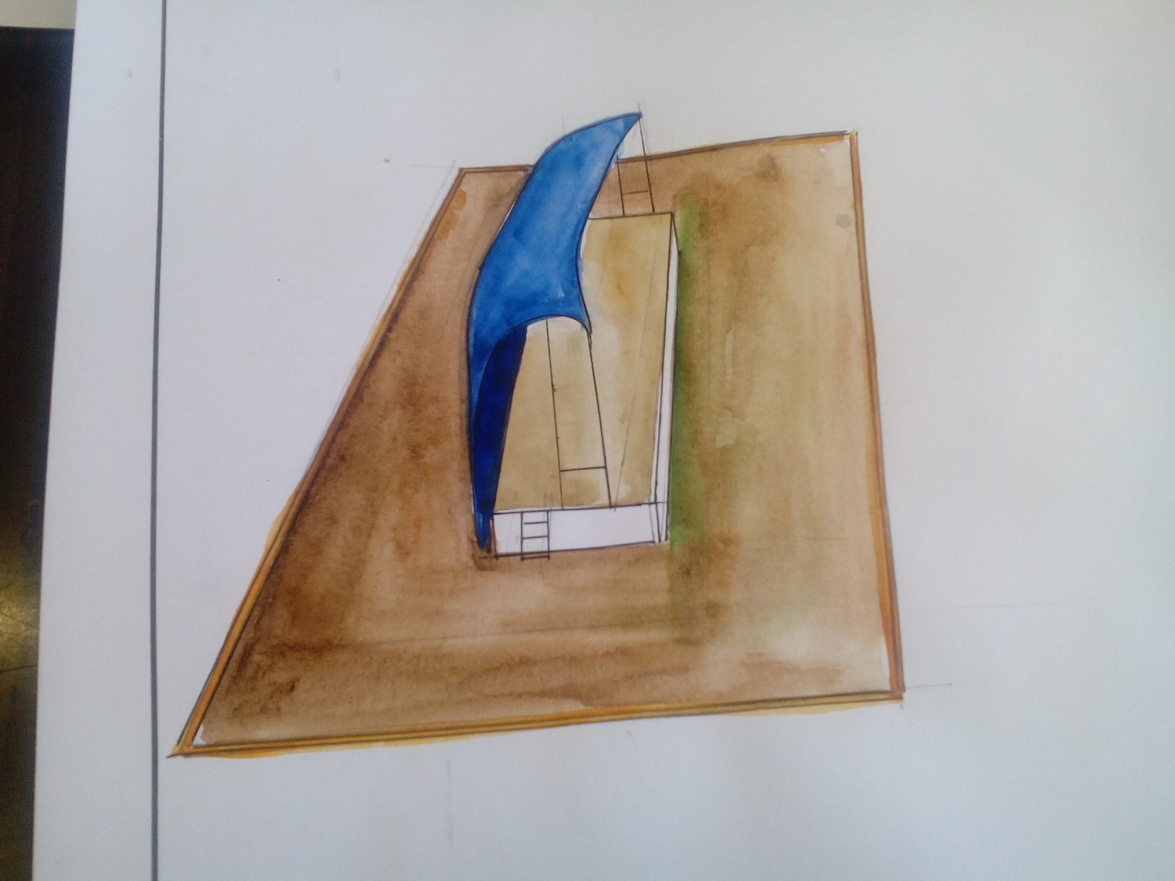

**Планируемые виды работ:**

|  |  |  |
| --- | --- | --- |
|  | Грунт для газона | |
| **Обустройство территории:**  Установка ботового камня  бордюрного камня | | **C:\Documents and Settings\Admin\Рабочий стол\для-газона.jpg** |

**Финансовые затраты на работы по благоустройству:**

**«УТВЕРЖДАЮ»**

**Глава администрации Угловского**

**городского поселения**

**______________________А.В. Стекольников**

**ДЕФЕКТНАЯ ВЕДОМОСТЬ № 4**

Объект: Благоустройство общественной территории р.п. Угловка, ул.Центральная у дома № 15 ( сцена)

|  |  |  |  |  |
| --- | --- | --- | --- | --- |
| № п/п | Наименование | Ед. изм. | Количество |  |
| 1 | Установка бортового камня  Засыпка площадки грунтом  Посев декоративной травы | шт  м3 | 104  50 | 267963 |

**ИТОГО 267963**

Комиссия в составе:

Зам. Главы администрации____________________/Е.Л. Ричик/

Ведущий специалист ___________________/Звонарева Т.Н./

Старший служащий ______________________/Дмитриева Т.И./